**UNIWERSYTET RZESZOWSKI**

**Wydział: Matematyczno-przyrodniczy**

**Kierunek: Informatyka**

**Bazy danych dla urządzeń mobilnych.**

Aplikacja mobilna do przechowywania spisu kontaktów telefonu.

RZESZÓW 2019

1. **Opis Aplikacji**

Aplikacja służy do przechowywania spisu kontaktów w telefonie na urządzenia z wbudowanym systemie Android.

# **2.Wymagania aplikacji**

Minimalne wymagania jakie trzeba spełnić aby móc korzystać z aplikacji to posiadanie smartphone’a z systemem operacyjnym minimum Android 5.0 (Lollipop), Wymagana minimalna ilość miejsca w pamięci to 50MB.

# **3.Technologie programistyczne**

Android

SQLite

# **4.Architektura oprogramowania**

Baza danych użyta w aplikacji to SQLite. Posiada ona jedną tabelę przechowującą dane kontaktowe takie jak Imię,Nazwisko, telefon oraz zdjęcie.

**4.1.Zaimplementowana baza danych**

Stworzenie tabeli służącej do przechowywania kontaktów.

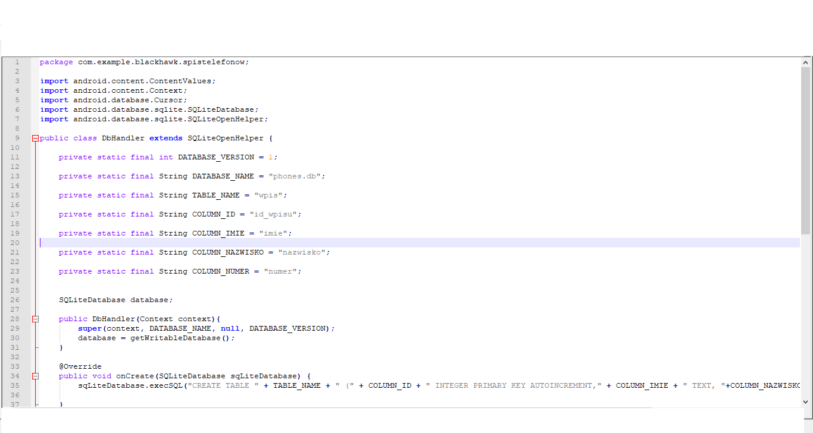

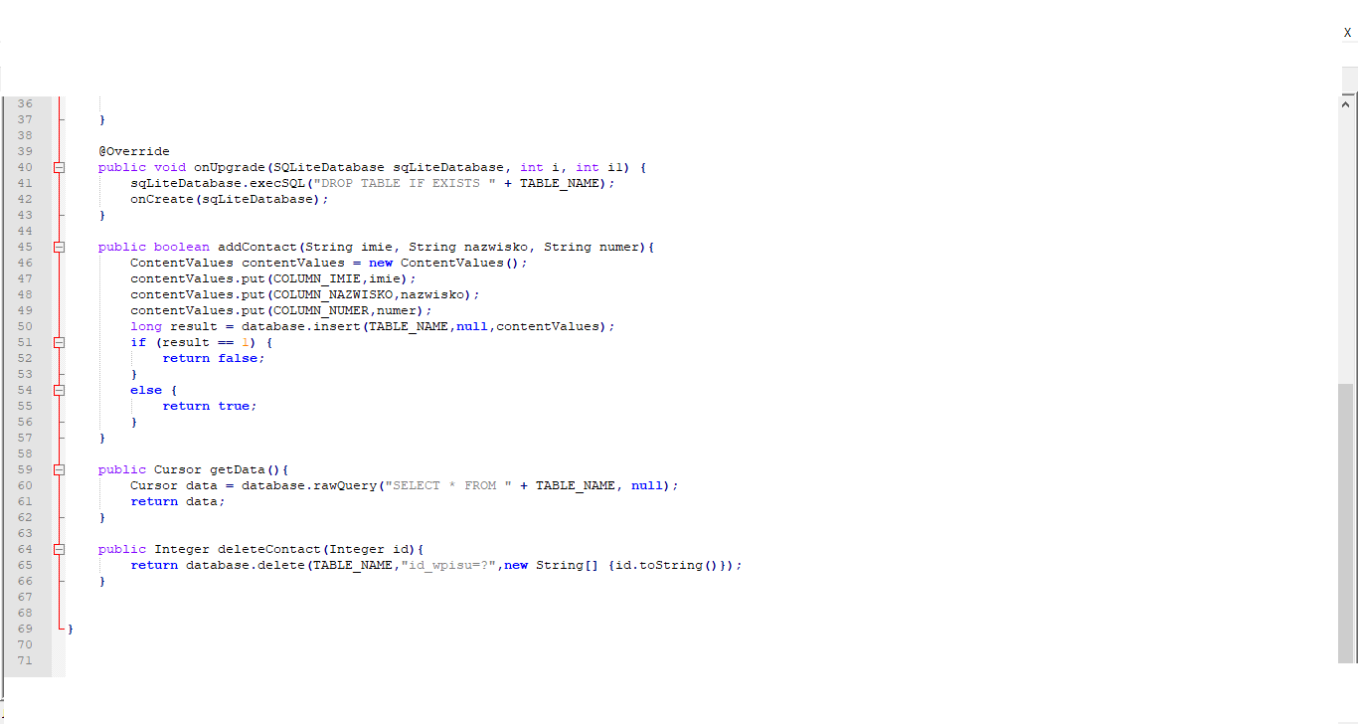**3.Klasa dodawania nowego kontaktu za pomocą której dodajemy nowe rekordy.**

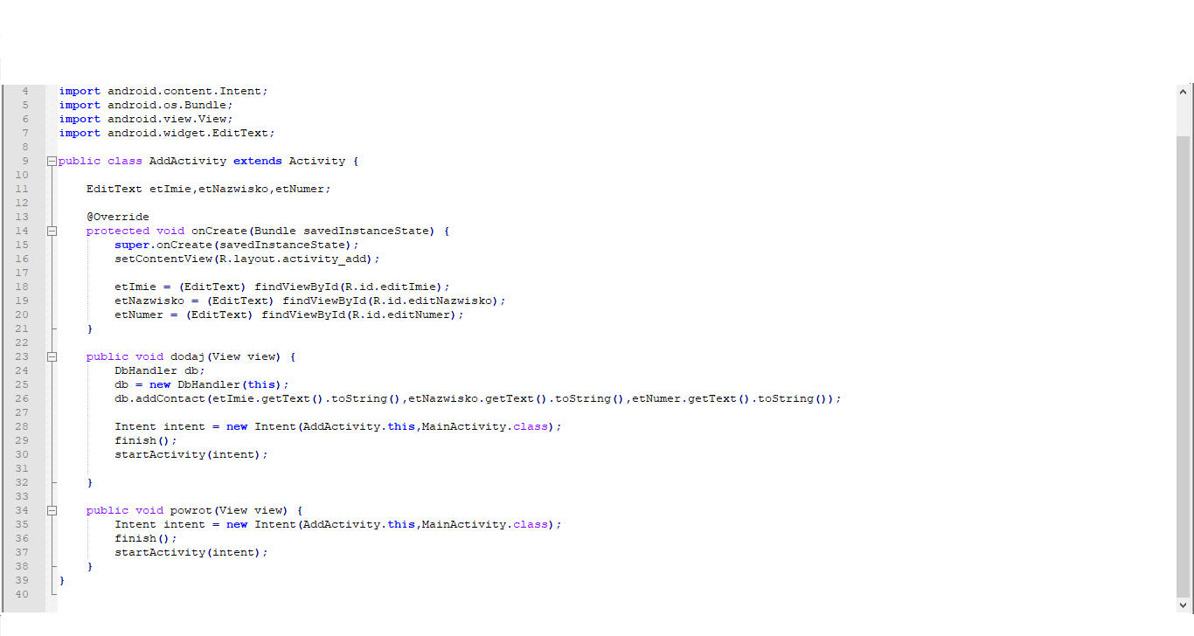

**4.Klasa Kontakt zawierająca zmiennie imię,nazwisko,numer telefonu oraz zdjęcie**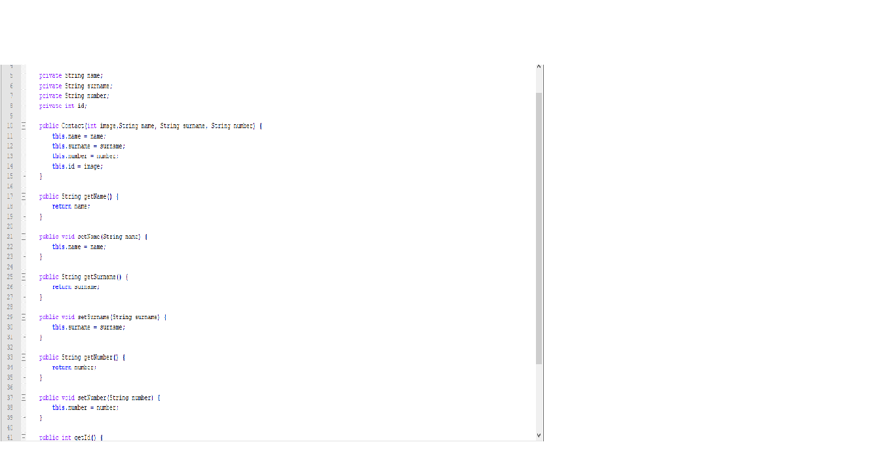

**5.Główna klasa Main,która służy do obsługi aplikacji**

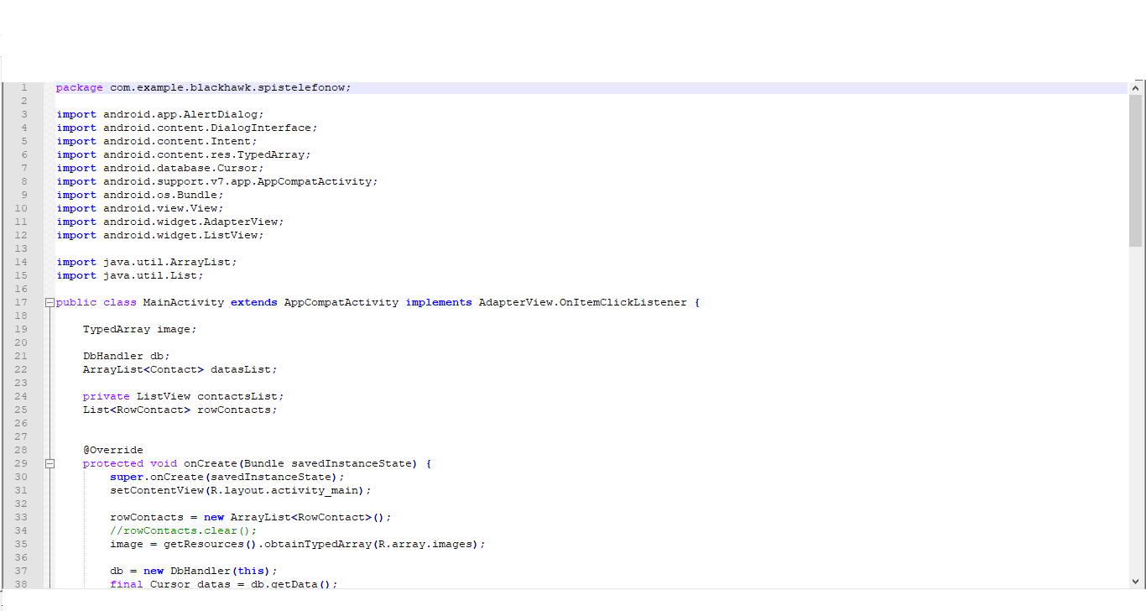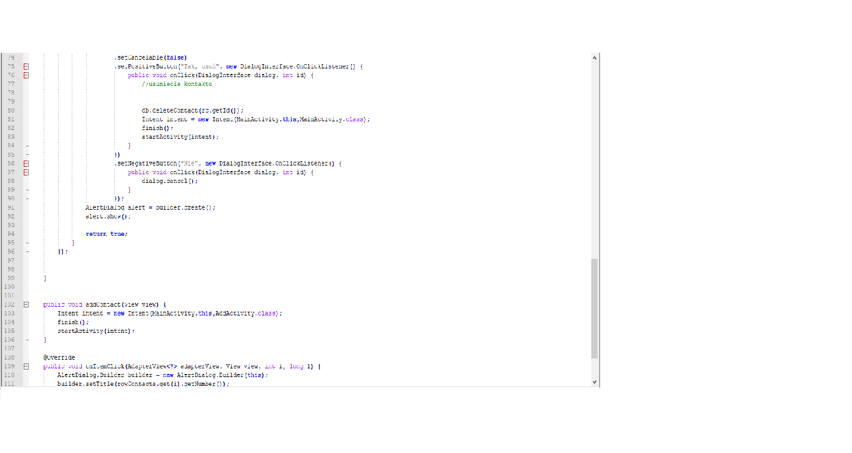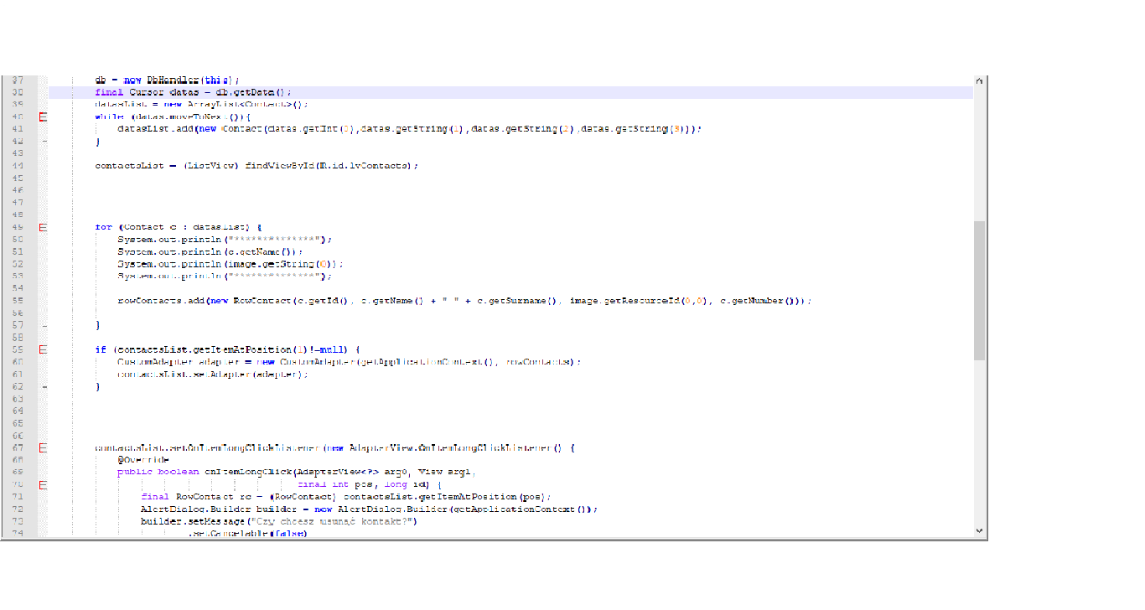

**6.Klasa Custom**

